Актаныш районы Актаныш авылы
2 нче санлы “Ромашка“ балалар бакчасы
I квалификацион категорияле тәрбияче
Лотфуллина Лейсан Глус кызы

Тема: Шырлык урманында
(мәктәпкә әзерлек группасы)
Максат: Яңа сүрәтләү алымы экохенд-арт юнәлеше белән таныштыру.
Хәтердә калган буенча искә төшереп предмет ясауны камилләштерү, предметка хас үзенчәлекле характерны бирүне ныгыту.
Рәсем занятиесендә продуктив эшчәнлек аша балаларның иҗади сәләтләрен үстерү.
Чиста пөхтә эшләү күнекмәләрен үстерү.
Тере табигатькә ярдәм итү кызгану хисләре уяту
Куланнылган материаллар: күрсәтү өчен : урман күренеше ясалган пәрдә, кыргый хайваннар рәсемнәре , карта тарату өчен: төсле түгәрәкләр, кечкенә форматта кыргый хайван рәсемнәре
Алдан эшләнәсе эшләр: “Көзге һәм кышкы урман” картинасын карау , әңгәмә, В.Бианкийның хикәләре белән таныштыру, “ Айболит” әкиятен искә төшерү
Тәрбияче әзерлисе эшләр: картиналарны кую, сәхнә ясау, күргәзмәлеккә материал туплау
Занятие барышы
Кулларыгызны күрсәтегез
Уңын соңыннан сулын
Йодрыкка хәзер җыегыз
Бармакларның өлгерен
Ачыгыз да карагыз
Әйтегезче сез миңа
Ни өчен кирәк безгә
Оста җитез кулларыбыз.
- Ни өчен кирәк безгә кулларыбыз?
-эшләргә , ашарга, массаж ясарга һ.б
- Сезнең кулларыгыз нинди?
- Өлгер , җитез, тырыш, матур. Һ.б.
- Бүгенге рәсем занятиесендә без сезнең кулларыгызның уңганлыгын, осталыгын тикшереп карарбыз.
Тәрбияче : Бүген бездә гади генә кунак түгел кем икән ул?
Урман бабае:
- Исәнмесез. Мин кем булам?
- Гөмбә, бабай, тылсымчы
- Танышыйк мин – урман бабае. Мин кешеләр йөри алмый торган Актаныш районының Кәзкәй авылында урнашкан – Шырлык – урманында яшим. ( картадан күрсәтә )Мин бик карт , миңа 300 ел . Минем урманнан килгәнлегем күренеп тора инде башымда нарат күркәсе, күлмәгемдә гөмбәләр
- Минем урманда нәрсәләр яшәгәнне беләсездер инде?
- Аюлар, куяннар , бүреләр, төлке, поши, кошлар, һ.б
- Ни өчен урманда кошлар тавышы ишетелми?
- Чөнки хәзер көз җитте.
- Минем дусларым ничек кышлаулары турында беләсезме сөйләп күрсәтегез әле ( берәмләп хайваннар рәсемнәрен куя, балалар сөйлиләр : куян, поши, бүре, төлке, аю, тиен)
- Кешеләр кебек хайваннар да авырый , аларны кемнәр дәвалый? Әкиятләрдә кем дәвалый?
- Ярый балалар , сез бик күп беләсез икән! Миңа минем дусларымны рәсемләп , алар турында берәр әкияттә күрсәтсәгез бик шат булыр идем.
Тәрбияче: Бүген без сезнең белән бер күргәзмәгә барырбыз. Ләкин ул гади түгел бу күргәзмәдәге эшләр кулга ясалган . Хайваннар, бөжәкләрне , кошларны кулга ясаучы рәссамнарны экохенд- арт юнәлеше белән эшләүче рәссамнар дип атыйлар.
- Күргәзмәгә бару, тыныч көй астында карап чыгу
- Сезгә күргәзмә ошадымы?
- Сездә караган рәсемнәр нинди хисләр калдырды?
- Мондый ысул белән ясалган рәсемнәр безнең өчен кайсы ягы уңайлы? Кайсы вакытларда кулланып була?
- ( хайваннар җанлы килеп чыга , театр күрсәтеп була, сөйләштереп , хәрәкәтләндереп була
- Күзләр ясалышына игътибар иттегезме? Ничек ясалган?
- Ерткыч хайваннарның күзләре түгәрәк формада, кара, көрән, төсләр кулланып ясалган.
- Ә үлән белән тукланучы хайваннарның күзләре овал формада зәңгәр төс белән бирелгән.
- Гәүдә өлешләрен буяганда рәссамнар төп төсләрне генә кулланганнармы?
- Әйдәгез төсләр ясалышын искә төшереп алыйк
- “ Төсле түгәрәкләр” уеннын уйнап алыйк
- Физкультминутка
- Сез дә хәзер экохенд –ард юнәлеше буенча эшләүче рәссамнар булып алырсыз. Кулга хайваннар ясарсыз. Без сезнең белән кулларны буяп төрле рле рәсемнәр ясап караган бар иде . ә бүгенге рәсемне ясау өчен кулны бөтен килеш буяп ясарсыз.
- “Айболит” әкиятенә бармак театры ярдәмендә сәхнәләштереп караганыбыз бар иде. Бүгенге эшебедә дә “ Айболит” әкиятенә геройларын ясарсыз. Һәрберегезнең алдына хайван рәсемнәре куелган шул хайванны рәсемләрсез. Ә соңыннан уйнап карарбыз.
- Мөстәкыйль эш
- Театр кую.
Яхшы табиб Айболит агач төбендә утыра
Килегез дәва алырга бүреләр дә сыер да
Суалчан да бөҗәк тә зур булса да аюда
Барыгызны дәвалар яхшы табиб Айболит
Килгән икән Айболитка
Елый- елый юлбарыс -Ой-ой-ой-ой-
Тешләде мине коңгыз
Елашалар куяннар ,баланы таптаганнар
Шуышып килгән елан , аның күзе авырткан шшшшш
Килеп чыкты бер бүре ,тиз аттан ул сикерде
Кычкыра ул телеграмма
Коткарыгыз Айболит!
Бу матур күбәләк тә
Табибны эзләп килгән
Канатым минем чыланды, ярдәм итче син дигән
Үрдәк тә зарлана, йөзәргә су бетте дип
Крокодил да кушылып елый, зур елгабыз кипте дип
Безгә дә ярдәм кирәк, тора алмыйбыз сусыз
Ярдәм ит табиб Айболит, яши алмыйбыз синсез
Ягымлы табиб Айболит ярдәм итәрмен диде
Диңгездән каналлар ярып сулы итәрмен диде
Ярдәм сорап зур зур филләр африкадан килгәннәр
Балаларыбыз авырый табиб ярдәм итче дигәннәр
Зифа буйлы жирафларның колак тамагы шешкән
Яфрак ашарга дип муены башын да күтәрә алмыйлар
Попугайлар да көчкә килеп җиткәннәр инде
Минем канатым авырта , ә минеке томшыгым
Без зебралар сырлы- сырлы, температура югары
Башыбыз да билебез дә , хәттә койрык авырды
Төнәтмәдә даруда
Айболитның кулында
Барысында дәвалый
Рәхмәт сүзе ишетә
Бергә сәламәтлек бик әйбәт
Айболитка мең рәхмәт
Урман бабае: Бигрәкләр инде матур итеп ясагансыз, нәкъ минем урмандагы хайваннарга охшаганнар , рәхмәт сезгә. ( Саубуллашып чыгып китә)

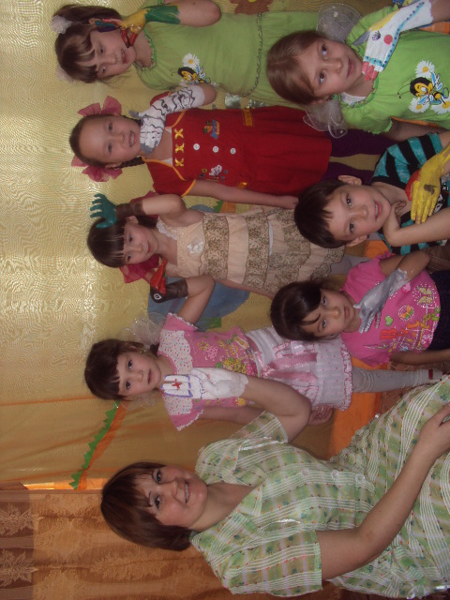
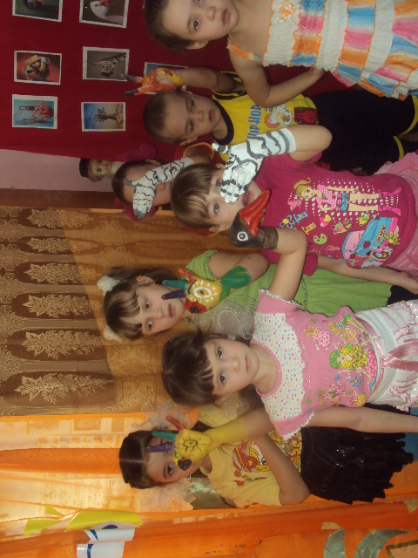

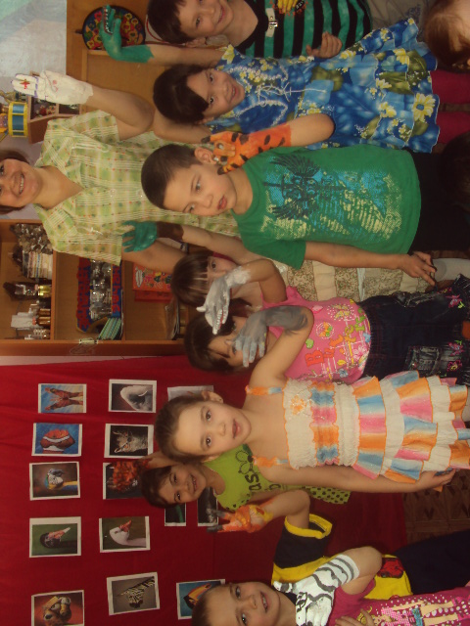
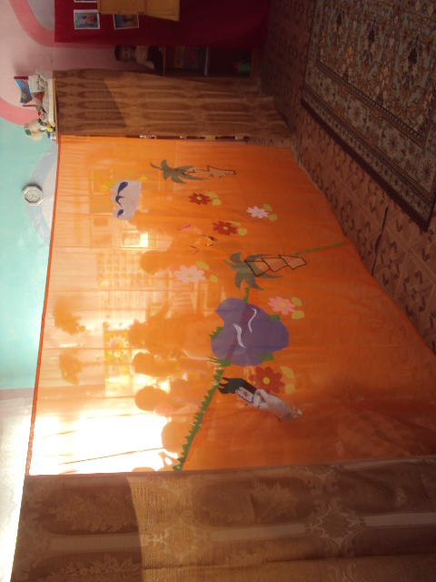

Актаныш районы, Актаныш авылы 2 нче санлы
“Ромашка“ балалар бакчасы

Шырлык урманында

I квалификацион категорияле тәрбияче Ләйсән Глус кызы Лотфуллина

